Que s’est cassé Laura ?

1) Compétence visée :
EV, p.33, CLM.2.2.

2) Compétences sollicitées
- CLM.1.1
- CLM.1.2
- CLM.2.2
- CTI :oser communiquer
- CTI : Etre curieux se poser des questions
- CTI : Récolter de l’information
- CRAD : verbaliser

3) Dispositif pédagogique
Travail collectif, travail individuel, travail par 4

4) Matériel :
- cahier de brouillon
- matériel d’écriture
- Feuillet de démarche (inspiré de la méthode « Zoom »)
- Cahier de démarche prenant en compte chaque étape amenant ainsi l’enfant à la conscientisation d’une évolution de ses représentations.
- Un puzzle du squelette
- Un schéma légendé du squelette humain
- Une radio de la clavicule et d’autres radios
- Dictionnaire
- Radios : colonne vertébrale, poignet, …
- + documents annexes

5) Déroulement
Annonce de l’objectif : Nous allons apprendre à mieux connaître notre corps.
1) Relever les moyens dont dispose le professeur de gymnastique pour savoir de quoi elle souffre.
2) On t’annonce qu’elle s’est cassée la clavicule. Observation d’une radio de la clavicule. L’eft trouve le nom (radiographie). Il cherche des indices qui justifient son choix.
Il émet des pistes de recherche :. Comment faire pour vérifier si ce que l’enfant pense est correct ?
3) Avec ses mots, l’eft explique ce qu’est une clavicule et où elle se trouve ;puis, il colorie sur un schéma la clavicule. Confrontation par 3 des réponses. Solution vérifiée par rapport à un croquis légendé.
4) Ouverture de l’activité sur le monde de l’eft : l’enseignant demande si certains d’entre eux se sont déjà cassé quelque chose ou s’ils connaissent quelqu’un qui s’est cassé quelque chose ? Ils peuvent apporter les radios. Les enfants essayeront, une fois les radios en classe, de retrouver les os (avec en face d’eux le schéma légendé). L’enseignant apporte deux radios (cfr matériel). Les enfants remplissent le tableau.
5) Reconstituer un squelette (puzzle)/ l’enfant reçoit un squelette en morceau. Et doit le recomposes. Il colorie, dans leur couleur les os écrits au tableau (humérus, fémur, bassin, péroné)
6) Défi : comment trier/classer les os ? Les enfants cherchent en groupe. Ecriture sur une affiche.
7) Mise en commun des classements et choix des enfants
8) Nouveau classement où il faut placer les os en fonction de critères « géographiques »
… (suivre la démarche du feuillet)

6) Analyse questionnement
- Cette démarche s’inspire du livret ZOOM.
- Des activités plus sensorielles DOIVENT être faites : lorsque je parle de la clavicule, j’essaye de la toucher sur mon propre corps, idem pour les autres os. Sinon toutes ces activités restent dans l’abstrait ou la mémorisation pure d’un schéma sans sens. Il serait également intéressant d’envisager , avec de petits groupes, une activité de repositionnement d’os en papier sur de vrais corps : par équipe, un enfant en training « moulant » et des os à mettre avec buddies au bon endroit. Je n’ai pas réussi à scanner cette activité mais elle est très intéressante au niveau du développement des perceptions corporelles de l’enfant.
- A ce feuillet, on peut ajouter des activités sur les muscles (et articulations). Et plein d’autres choses sur les 5 sens par exemples…(schéma de l’œil, de l’oreille,…)
- Il est important de faire une activité de mémorisation de la place des os (dernière annexe). Dans ce même sens, la reconstitution d’un squelette vu de profil peut être une activité d’apprentissage (voir le site : http ://www.infovisual.info ) Autre activité de mémorisation : l’enseignant dit des noms d’os et les enfants doivent colorier sur un shéma vierge
- Lorsqu’on parle de science, je crois qu’il est intéressant d’apprendre une démarche scientifique. Retenir des tas de choses ne sert à rien car un jour où l’autre on les oublies… mais si on apprend à aller chercher, àç se poser des questions, à mettre en mémoire de façon cohérente (parce qu’on comprend la matière, on la vit), alors les activités auront un impact.

…

Prénom :
Classe :


Que s est casse Laura
Feuillet de démarche
sur le corps humain

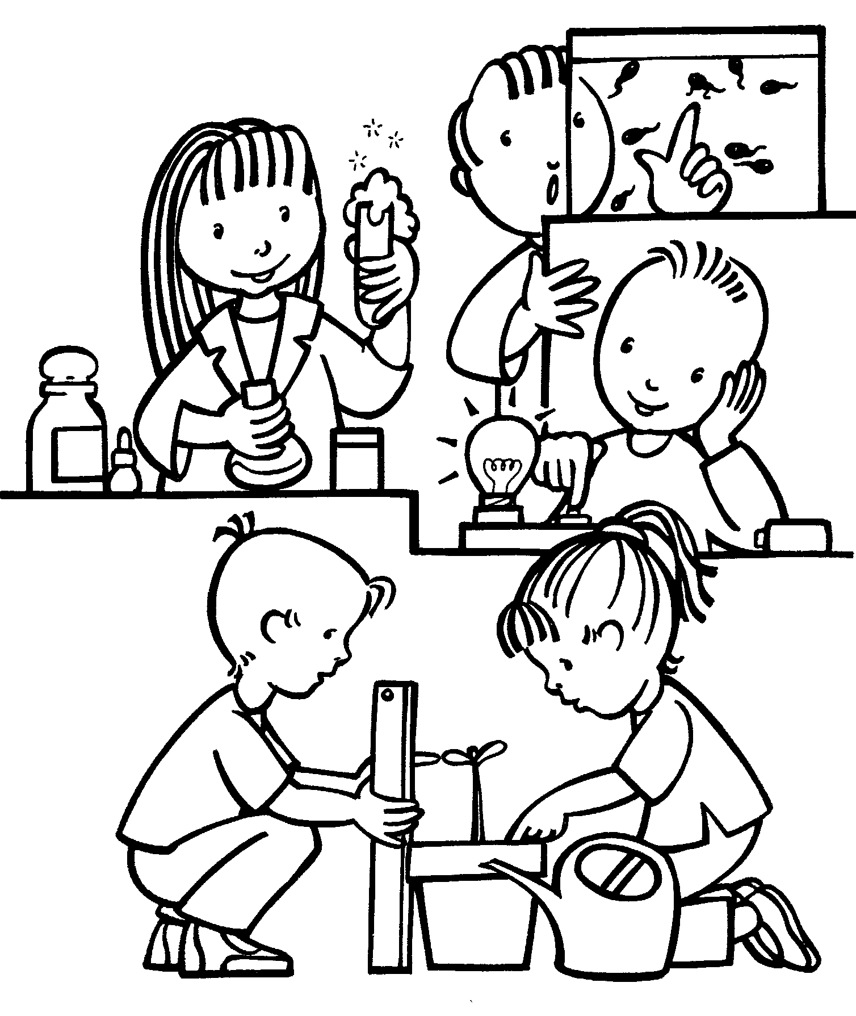



Comprendre la matière
Que s’est casse Laura ?

A la gymnastique, Laura est tombée. Elle a mal.

I. Relever les moyens dont dispose le professeur de gymnastique pour savoir de quoi elle souffre.
____________________________________________________________________________________________________________________________________________________________________________________

II. On t’annonce qu’elle s’est cassée la clavicule.

A. Quelles questions vous posez-vous à ce sujet ? Ecrivez-les.
____________________________________________________________________________________________________________________________________________________________________________________
____________________________________________________________

Ci-dessous, colle le document que ton enseignant vient de te remettre et observe-le.

B. Ce document est :
- Une photographie
- Un dessin Coche ta réponse
- Une radiographie
- Une peinture

C’est une ________________________ parce que_____________________________________________________________________________________________________________________

C. Sur ce document, cherche des indices qui justifient ce choix.
________________________________________________________________________________________________________________________
____________________________________________________________

D. Comment ferais-tu pour vérifier si ce que tu penses est correct ? Où irais-tu chercher ?____________________________________________________________________________________________________________________________________________________________________________

III. Avec tes mots explique ce qu’est une clavicule et où elle se trouve
____________________________________________________________________________________________________________________________________________________________________________________
____________________________________________________________
________________________________________________________________________________________________________________________

Montre que tu sais ce qu’est une clavicule sur le croquis en annexe en la coloriant.

IV. Certains d’entre vous se sont-ils déjà cassé quelque chose ?
Connaissez-vous quelqu’un qui s’est cassé quelque chose ?

A. Apporter des radiographies. Nommez en les voyant la partie des os du corps atteinte et l’os touché.
Partie du corps | Nom de l’OS | Partie du corps | Nom de l’OS
------------------------------------------------------------ | ---clavicule------------------------------------------------ | ----------------------------------------------------------- | -----------------------------------------------------------
B. Tu as reçu un squelette en morceau. Recompose-le ci-dessous. Sur ton squelette reconstitué, colorie, dans leur couleur les os écrits au tableau.

V. Si tu devais trier tous les os, comment les classerais-tu ?

A. En groupe, essayez d’imaginer un classement en précisant vos critères.
____________________________________________________________________________________________________________________________________________________________________________________
____________________________________________________________
____________________________________________________________________________________________________________________________________________________________________________________
____________________________________________________________
____________________________________________________________________________________________________________________________________________________________________________________
____________________________________________________________

B. Ecris tous les classements trouvés par ta classe sous forme de schéma

C. Complète le tableau suivant

Au niveau
Tête
Poitrine
Membres antérieurs
Membres postérieurs
Os du bassin
Dos


VI) Maintenant que tu connais mieux notre squelette, complète la légende ci dessous

VII Coche les cases dans laquelle tu écriras, puis complète si nécessaire.?

A. Quels sont les animaux qui, comme nous, pourraient se casser la clavicule ?

Je suis certain(e) que les animaux suivants peuvent se casser la clavicule  O | Je suis presque certain(e)  que les animaux suivants peuvent se casser la clavicule  O | Je crois que les animaux suivants peuvent se casser la clavicule  O | Je ne sais pas, je n’ai absolument aucune idée  O
Et le tibia ?
Je suis certain(e) que les animaux suivants peuvent se casser la clavicule  O | Je suis presque certain(e)  que les animaux suivants peuvent se casser la clavicule  O | Je crois que les animaux suivants peuvent se casser la clavicule  O | Je ne sais pas, je n’ai absolument aucune idée  O

Et l’humérus ?
Je suis certain(e) que les animaux suivants peuvent se casser la clavicule  O | Je suis presque certain(e)  que les animaux suivants peuvent se casser la clavicule  O | Je crois que les animaux suivants peuvent se casser la clavicule  O | Je ne sais pas, je n’ai absolument aucune idée  O

Ecris en vert les idées de ton groupe


B. Formez des groupes de trois élèves. Essayez de trouver 2 ressemblances et 2 différences entre votre squelette et celui de l’animal attribué.

Un cheval
Ressemblances | Différences
1. | 1.
2. | 2.

Un oiseau
Ressemblances | Différences
1. | 1.
2. | 2.

Un poisson
Ressemblances | Différences
1. | 1.
2. | 2.

Un serpent
Ressemblances | Différences
1. | 1.
2. | 2.

Une grenouille
Ressemblances | Différences
1. | 1.
2. | 2.

Une chauve souris
Ressemblances | Différences
1. | 1.
2. | 2.

C. A quoi seraient dues les différences observées ? Pourquoi les animaux n’ont pas toujours le même squelette que nous ?
________________________________________________________________________________________________________________________

Lis les textes relatifs à chaque animal étudié au point B pour t’aider. Que peux-tu dire maintenant ?
____________________________________________________________
____________________________________________________________________________________________________________________________________________________________________________________
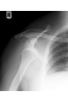
Document n°1 P.1 Squelette que l’enfant doit légender
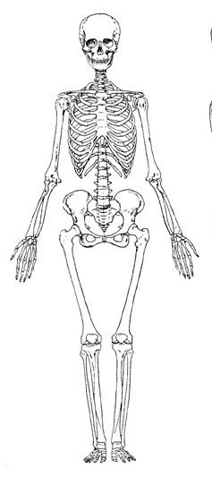

Ressource : squelette au complet

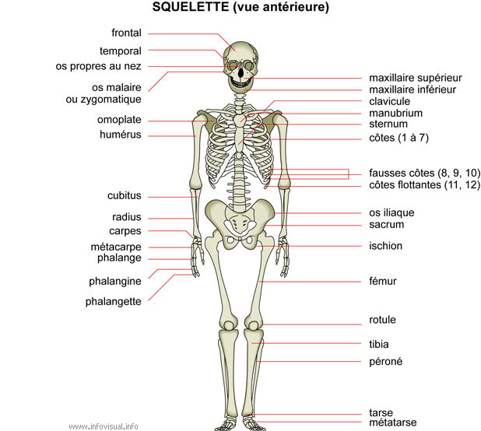

Puzzle
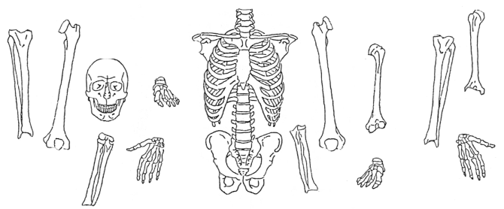

Textes sur les animaux pour mieux comprendre que chaque squelette a évolué pour adapter au mieux l’animal à son environnement. Un parallèle peut être fait avec l’homme et son évolution (au niveau des squelettes et attitudes).

CHEZ LES OISEAUX
Les oiseaux ont une anatomie proche de celle des hommes. On retrouve les mêmes composantes aux mêmes endroits chez l’homme et l’oiseau : yeux, oreilles, crânes, vertébrés, poumons, cœur et clavicule. Le squelette d’un oiseau à toutes les composantes d’un squelette de vertébré comme l’homme. Toutefois, il a subit des modifications pour permettre le vol. Par exemple : les os d’un oiseau sont creux pour être moins lourds, la clavicule est arrondie pour permettre aux ailes un mouvement plus fluide, la cage thoracique est plus large pour laisser place à de plus gros poumons. Son squelette est parfaitement adapté au vol.

CHEZ LES MAMMIFERES : la chauve-souris
Le squelette de la chauve-souris est très intéressant car on y retrouve une clavicule très forte, et des omoplates, très larges points d'accrochage des muscles du vol. Le corps est solide, bien adapté au vol. L’avant-bras et la main sont très allongés (radius très solide). Le pouce est pourvu d'une griffe et est très court.
Les membres postérieurs sont des organes d'accrochage. Les côtes sont solidement fixées au sternum et à la colonne : ceci permet la fixation de puissants muscles pectoraux. Son squelette est donc parfaitement adapté au vol.

CHEZ LES AMPHIBIENS
La taille de la grenouille varie de 0,5 à 1,5 cm de long. Le squelette comporte de 7 à 10 vertèbres. Leurs côtes sont courtes, très rudimentaires et non soudées au sternum, ce qui supprime la cage thoracique. Rien ne sépare la cavité intestinale des côtes : le diaphragme n’existe pas. La boîte crânienne est large mais courte. Les os des pattes sont beaucoup plus grands pour permettre à la grenouille de sauter sans difficulté. Son squelette est parfaitement adapté au saut.

CHEZ LES POISSONS
Le squelette interne osseux de la plupart des poissons se compose d'un crâne, portant les mâchoires, d'une colonne vertébrale, de côtes et d'une série d'os qui soutiennent les nageoires dont la clavicule se situant au niveau de l’opercule. De petits os sont souvent répartis dans les muscles : ce sont les arêtes.

CHEZ LES CHEVAUX
Le dos du cheval est très rigide. Cette rigidité en fait un mauvais sprinter et sauteur, comparé aux félins qui peuvent utiliser leur dos comme un ressort. Le cheval est un animal fort, robuste, mais peu souple, et peu adapté aux courses et aux sauts. C’est grâce à l’amplitude de leurs pas, que les chevaux se distinguent. De plus, Le fémur est l'os le plus long et le plus volumineux du squelette du cheval. Il est tenu par les muscles fessiers, qui sont très volumineux et extrêmement puissants ce qui permet au cheval un déplacement rapide.

CHEZ LE SERPENT
Le squelette comprend un crâne, une colonne vertébrale, des côtes. Les nombreuses vertèbres, qui composent la colonne vertébrale très souple, sont très solides pour résister à la traction imposée par les muscles. Il y a une paire de côtes rattachée à chaque vertèbre cervicale ou dorsale (jusqu'à 400 chez certaines espèces, les petits serpents pouvant néanmoins en avoir 180). Les côtes ne se rejoignent pas le long du ventre et s'écartent pour permettre au serpent d’avaler une grosse proie.

Chaque squelette d’animal, certains ne sont pas légendés car je n’en ai pas trouvé d’autres. Si vous avez d’autres sources avec des squelettes légendés pour ces animaux (ou plus) n’hésitez pas à me contacter sur le site !

Chauve-souris
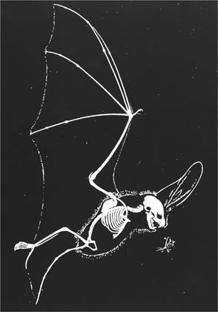

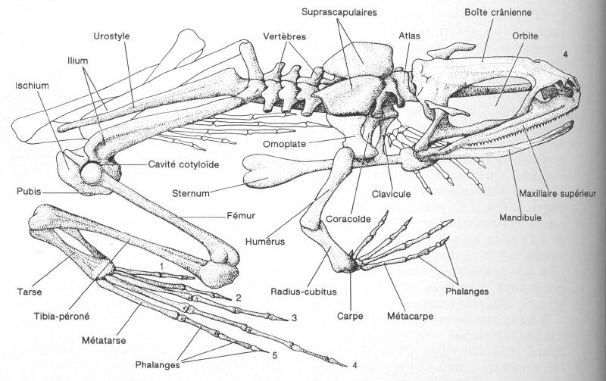
Grenouille

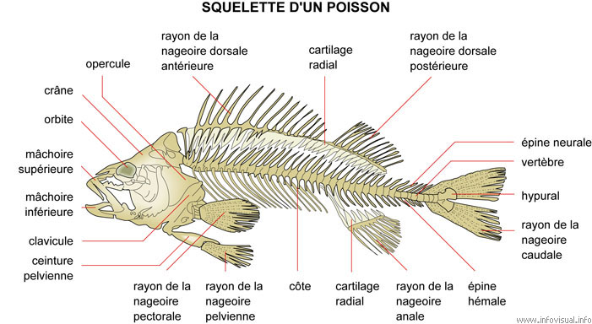

CHEVAL

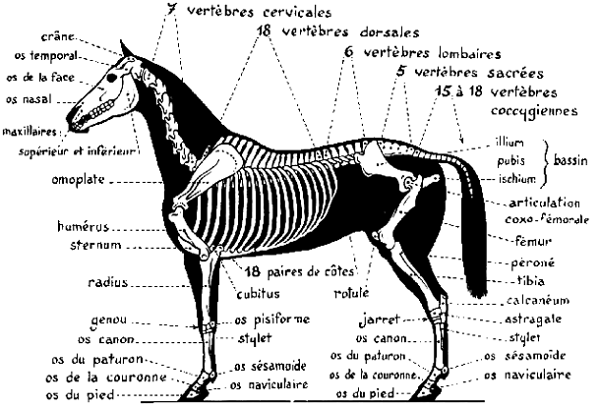

Squelette de serpent

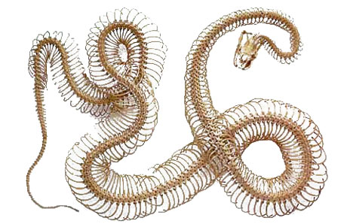

Squelette d’oiseau
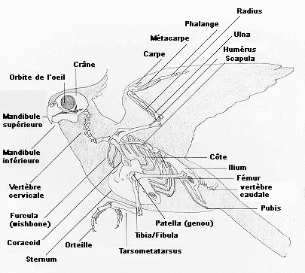

Prénom :

MEmorisation du squelette humain

Replace les étiquettes au bon endroit et de mémoire. Trace les flèches pour être précis. Tu peux aller voir DEUX fois le squelette légendé dans ta farde.

Clavicule | Rotule | Omoplate | Maxillaire inférieur | tibia
Péroné | Carpe | Tarse | Métacarpe | métatarse
phalangette | manubrium | Humérus | Radius | sternum
Côtes | Ischion | Fémur | Os illiaque | Os frontal

Prénom :
MEmorisation du squelette humain

Fait une croix---------à l’endroit où tu placerais ----------------:
- En ROUGE, le fémur
- En VERT, le péroné
- En ORANGE, le sternum
- En ROSE, la clavicule
- En BRUN, le carpe
- En NOIR, la rotule
- En GRIS, l’humérus

Image A Image B
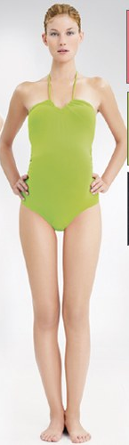
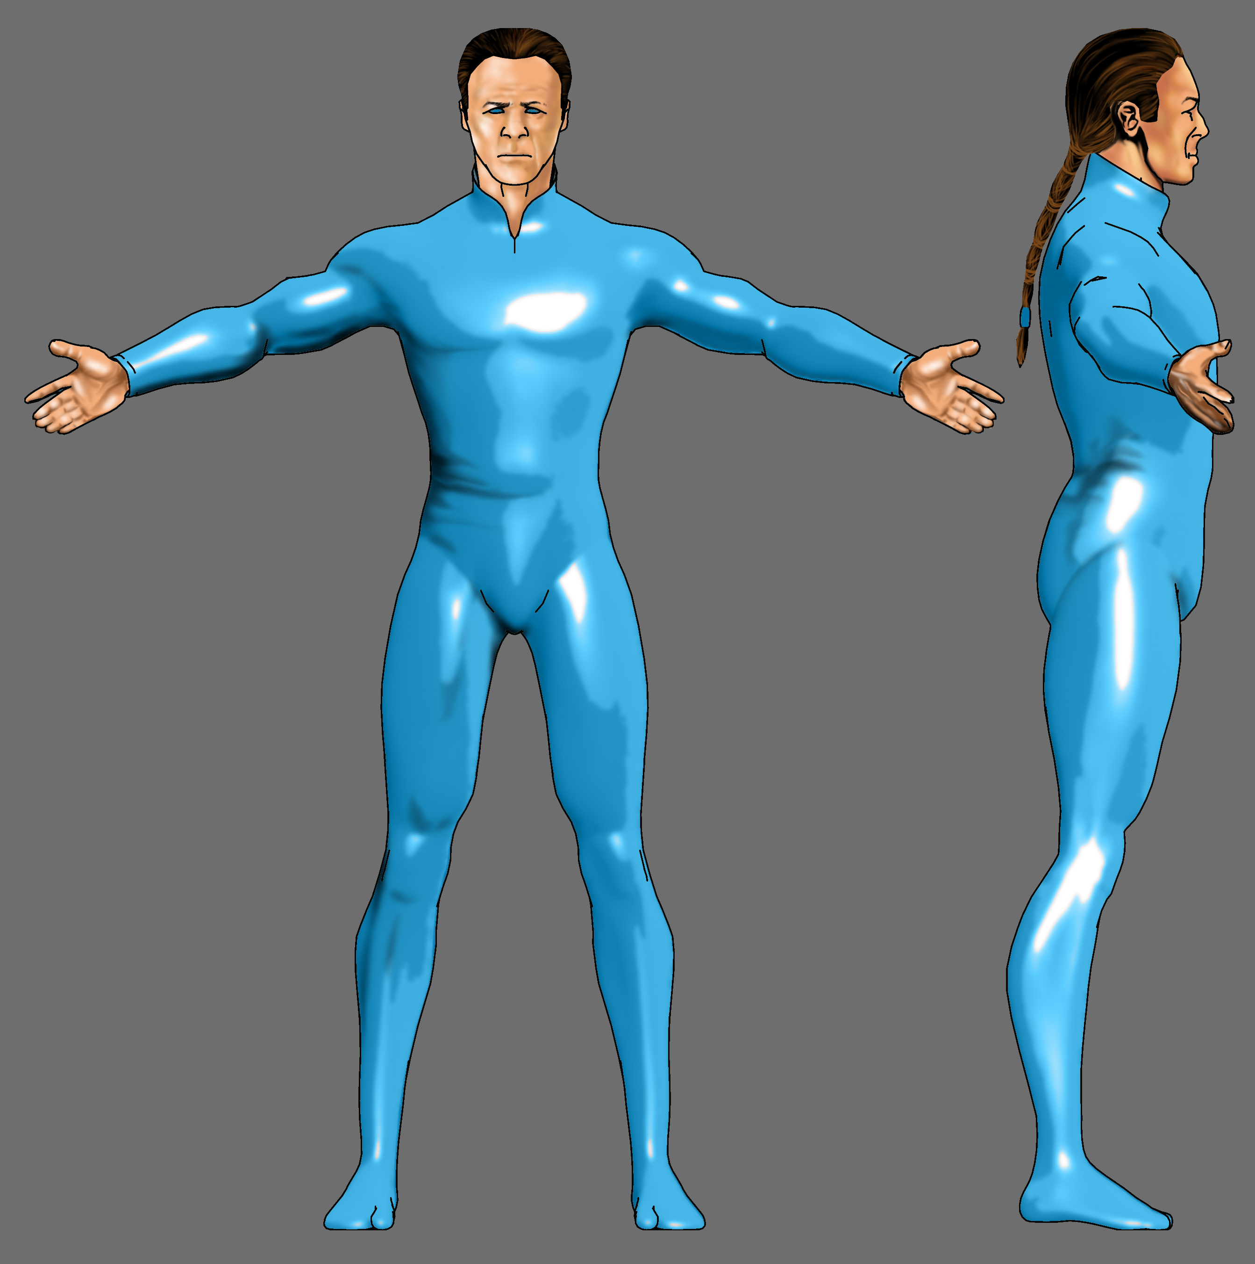

Image C

